**МИНИСТЕРСТВО ТРАНСПОРТА И КОММУНИКАЦИЙ РЕСПУБЛИКИ БЕЛАРУСЬ**

**Учреждение образования**

**«Белорусский государственный университет транспорта»**

**Кафедра «Управление эксплуатационной работой и охрана труда**

**Отчёт  
по лабораторным работам**

по дисциплине «Средства и технологии анализа и разработки информационных систем»

Выполнил Проверил

Студент группы ГИ-31 м.т.н., ст.пр.

Козлова А.С. Козлов В. Г.

Гомель 2024

**ЛАБОРАТОРНАЯ РАБОТА №5**

**ПРОЕКТИРОВАНИЕ И РАЗРАБОТКА ИНФОРМАЦИОННЫХ СИСТЕМ. РЕГУЛЯРНЫЕ ВЫРАЖЕНИЯ**

**Цель работы**: разработать приложение по обработке строк с использованием регулярных выражений.

Вариант 12

**Задания:**

1. Написать регулярное выражение, определяющее является ли данная строка строкой "abcdefghijklmnopqrstuv5320736" или нет.

* пример правильных выражений: abcdefghijklmnopqrstuv5320736.
* пример неправильных выражений: abcdefghijklmnoasdfasdpqrstuv5320736.

1. Написать регулярное выражение, определяющее является ли данная строка GUID с или без скобок. Где GUID это строчка, состоящая из 8, 4, 4, 4, 12 шестнадцатеричных цифр разделенных тире.

* пример правильных выражений: e02fd0e4-00fd-090A-ca30-0d00a0038ba0.
* пример неправильных выражений: e02fd0e400fd090Aca300d00a0038ba0.

Приложение создано в программе Visual Studio Code, код проверки написан на языке Java Script.

**Листинг программы проверки соответствия строки:**

**Index.html**

<!DOCTYPE *html*>

<html *lang*="en">

<head>

    <meta *charset*="UTF-8">

    <meta *name*="viewport" *content*="width=device-width, initial-scale=1.0">

    <title>Регулярные выражения</title>

    <link *rel*="stylesheet" *href*="style.css">

    <script *src*="script.js" *defer*></script>

</head>

<body>

    <h1>Введите строку</h1>

    <input *type*="text" *id*="inputField" *name*="inputField">

    <button *id*="checkButton">Проверить</button>

    <p *id*="res1"></p>

    <p *id*="res2"></p>

</body>

</html>

**Style.css**

body {

    font-family: Arial, Helvetica, sans-serif;

    display: flex;

    flex-direction: column;

    align-items: center;

    justify-content: center;

    height: 100vh;

    margin: 0;

}

#inputField {

    width: 300px;

    padding: 10px;

    border: 1px solid #ccc;

    border-radius: 5px;

    font-size: 16px;

}

#checkButton {

    margin-top: 20px;

    padding: 10px 20px;

    background-color: grey;

    color: black;

    border: none;

    border-radius: 5px;

    cursor: pointer;

    transition: background-color 0.3s ease;

}

#checkButton:hover {

    background-color: green;

}

#res1, #res2 {

    font-size: 16px;

}

**Script.js**

document.addEventListener('DOMContentLoaded', function() {

    const inputField = document.getElementById('inputField');

    const checkButton = document.getElementById('checkButton');

    const res1 = document.getElementById('res1');

    const res2 = document.getElementById('res2');

    checkButton.addEventListener('click', function() {

        const inputValue = inputField.value;

        const regex1 = /^abcdefghijklmnopqrstuv5320736$/;

        const regex2 = /^\{?[0-9a-f]{8}-[0-9a-f]{4}-[0-9a-f]{4}-[0-9a-f]{4}-[0-9a-f]{12}\}?$/i;

        if (regex1.test(inputValue)) {

            res1.textContent = 'Строка соответствует "abcdefghijklmnopqrstuv5320736"';

        } else {

            res1.textContent = 'Строка не соответствует "abcdefghijklmnopqrstuv5320736"';

        }

        if (regex2.test(inputValue)) {

            res2.textContent = 'Строка является GUID';

        } else {

            res2.textContent = 'Строка не является GUID';

        }

    });

});

Результат выполнения программы представлен на рисунках 1 – 4.

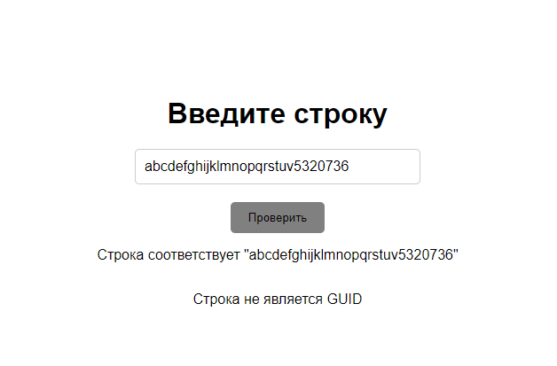

**Рисунок 1 – Результат соответствия строки первого задания**

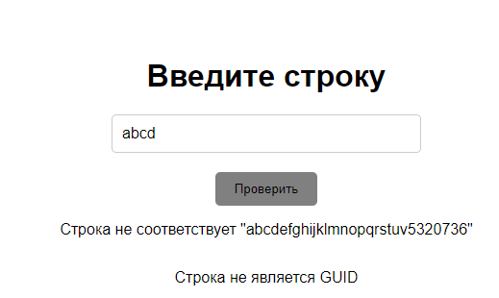

**Рисунок 2 – Результат несоответствия строки первого задания**

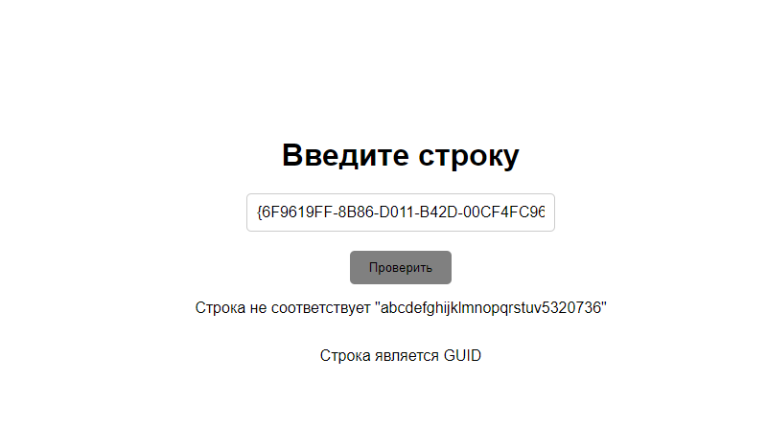

**Рисунок 3 – Результат соответствия строки второго задания**

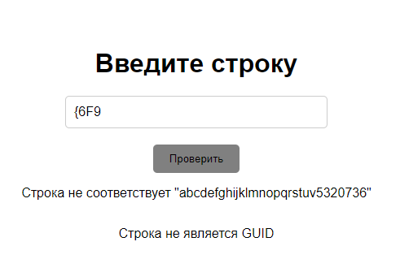

**Рисунок 4 – Результат несоответствия строки второго задания**